«Безопасность ребенка
в зимний период»

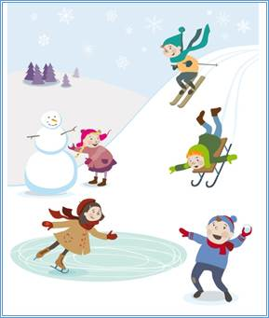
Зима — это не только
радость от белого и
пушистого снега, катания на
санках и коньках, но и
множество опасностей.

Расскажите своему ребенку основные
правила поведения зимой
на улице!!!

Правила поведения на улице:

- На улице держись подальше от домов, с крыши может упасть сосулька или обвалиться снег;
- Не входи в огражденные зоны;
- На скользком тротуаре передвигайся небольшими шагами, ступая на всю подошву;
- Когда идешь по двору, будь осторожен, здесь тоже ездят машины. Помни, что ни один автомобиль не может остановиться сразу!
- Во время падения, старайся сгруппироваться, что не удариться головой. Падай не на спину, а на бок. Во время падения не опирайся на руку.

Правила поведения на горке:

- Оглядеться по сторонам;
- Убедиться в отсутствии других людей на пути;
- Осмотреть место спуска;
- Не подниматься по дорожке, которую используют для спуска;
- Не толкаться при спуске с горы;
- Съезжать по очереди;
- С горки надо скатываться сидя, ногами вперед;
- Скатившись, сразу уходи в сторону;
- Сидеть и лежать на снегу опасно для здоровья!

